通过“test.py”对程序进行测试。此程序相较于“Word_quiz.py”多出“def vocabTest():”模块，并将随机给出单词改为给出所有单词用于测试。我们用“test_inputX.txt”来模拟用户的不同输入。输出时的两个字符串分别是输入内容和标准答案。

## Input为test_input0.txt：使结果为“correct”的输入。

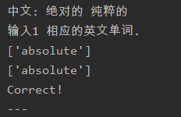

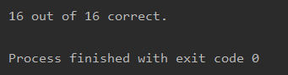

## Input为test_input1.txt：单词依次下移，检测是否会因为出现上一个的答案而判断为“correct”。

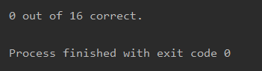

## Input为test_input2.txt：单词依次下移，检测是否会因为出现上一个的答案而判断为“correct”。

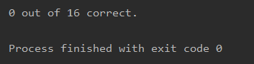

## Input为test_input3.txt：单词出现错误，检测系统能否判断正误。

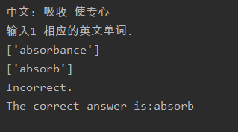

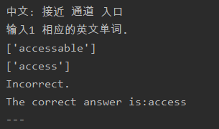

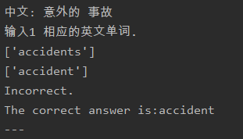

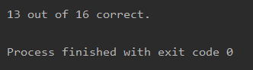

## Input为test_input4.txt：单词输入中文、出现乱码，检测系统是否会因为用户随意输入而出错。

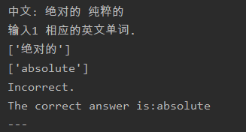

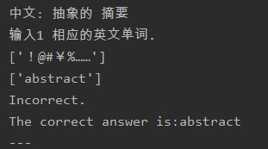

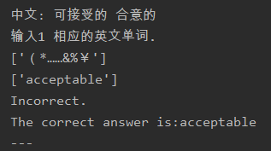

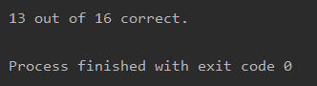

以上测试结果都符合预期。